**附件一**

**中華民國圖書館學會第56屆第2次會員大會議程**

日期：民國109年12月12日(星期六)

地點：國家圖書館國際會議廳(臺北市中山南路20號)

| **時 間** | **活動內容** | **主持人** |
| --- | --- | --- |
| 08:30－09:00 | **報到** 貴賓接待 | 唐牧群祕書長 |
| 08:30－16:30 | **各類型圖書館海報展**(票選至14時正)—B1F川堂 | 張秀蓮主任委員 |
| **2020大專校院圖書館精進與創新競賽優勝作品展示**—B1F川堂 | 王涵青主任委員 |
| **圖書資訊展—**3F川堂 | 唐牧群祕書長 |
| 09:00－09:10 | **開幕** 主席致詞 | 陳光華理事長 |
| 09:10－10:40 | **專題演講(一)**  主講人：王涵青館長 / 成功大學圖書館  講題：奮發圖強--從外而內、從內而外  **專題演講(二)**  主講人：張曉玲館長 / 臺中市立圖書館  講題：打開幸福大書房--臺中市立圖書館創生  **Q&A時間** | 陳光華理事長 |
| 10:40－11:00 | 茶敘 | |
| 11:00－12:00 | **頒獎(一) 學會各項獎勵**  終身成就獎  特殊貢獻獎  社會服務獎 | 陳光華理事長  唐牧群祕書長 |
| **頒獎(二) 學會各項獎學金**  中華民國圖書館學會獎學金 沈祖榮暨沈寶環教授紀念獎學金  蔣復璁先生紀念獎學金 韋棣華女士紀念獎學金  李德竹教授紀念獎學金 蘇諼教授清寒優秀獎學金  凌網科技獎學金 孟祥柯先生紀念獎學金  飛資得獎學金 |
| **頒獎(三) 2020大專校院圖書館精進與創新競賽優勝** | 王涵青主任委員 |
| **會務報告**  **提案討論** | 陳光華理事長 |
| 12:00－13:30 | 午餐  參觀及票選圖書館海報展  參觀圖書資訊展、大專校院圖書館精進與創新競賽優勝作品 | |
| 13:30－14:30 | **專題演講(三)**  主講人：Dr. Paavo Arvola / Senior Lecturer, Head of Information Studies. Tampere University, Faculty of Information Technology and Communication  講題：What does university level LIS education stand for? European and Finnish perspectives | 臺灣大學圖書資訊學系唐牧群教授 |
| 14:30－15:00 | **中華民國圖書館學會圖書資訊學優秀學位論文獎助發表** | 吳怡瑾主任委員 |
| 15:00－15:15 | 茶敘 | |
| 15:15－16:15 | **國立臺灣圖書館身心障礙研究優良論文獎助發表** | 鄭來長館長 |
| 16:15－16:30 | **頒獎(四)**   * 中華民國圖書館學會圖書館海報展 * 中華民國圖書館學會圖書資訊學優秀學位論文獎 * 國立臺灣圖書館身心障礙研究優良論文獎 | 陳光華理事長  吳怡瑾主任委員  鄭來長館長 |
| 16:30 | **閉幕** | 陳光華理事長 |

**附件二**

**中華民國圖書館學會2020海報展辦理計畫**

**一、緣起及目的**

中華民國圖書館學會於每年12月舉辦年會以凝聚圖書館界的共識及向心力，邀集圖書館界專家、學者及館員共同研討我國圖書館的營運方向。

本(2020)年度本會邀請各級圖書館及會員參與海報展，本次不限主題，各類型圖書館都可參加，請參展單位運用海報輔以照片、圖表及文宣品，以現場解說的方式，介紹其有關業務之豐碩成果，提供各圖書館經驗交流及觀摩的機會。

**二、辦理單位**

由本會年會籌備委員會、大學校院圖書館委員會、技專校院圖書館委員會、高中職圖書館委員會、中小學圖書館委員會、公共圖書館委員會、專門圖書館委員會、醫學圖書館委員會、神學圖書館委員會共同辦理。

**三、主題規劃參考**

由圖書館參考以下主題參加海報展：

1. 館藏資料：資料徵集、分類編目、館藏發展與管理、數位典藏與加值、特殊館藏、館際互借、品質管理等。
2. 專業教育：遠距學習、繼續教育、圖書館教育、資訊素養、研究方法及館員培訓等。
3. 行銷推廣：推廣閱讀、圖書館合作與結盟、讀者服務、參考及資訊服務、數位資源推廣、圖書館利用指導等。
4. 創意亮點：利用科技工具於圖書館之服務、跨校/跨館圖書館活動、圖書館館舍環境改造、倉儲式書庫管理等之創意。
5. 其他：有關圖書館營運或有關圖書館之社會議題及責任之研究探討。

**四、海報展地點及日期**

地點：國家圖書館文教區B1穿堂(臺北市中山南路20號)

日期：109年12月12日（星期六）上午9時至下午3時

布展：109年12月12日（星期六）上午8時

**五、海報展攤位說明**

1. 攤位設備：

1、每一攤位由本會免費提供桌（85公分高x 180公分寬x 60公分深）、椅及展示板（250公分高x 200公分寬）各一。

2、請各參展單位自備展示相關器材如筆記型電腦、視聽設備、文宣品等，並派專人於現場以利解說。

1. 攤位限制：每參展單位以申請一攤位為原則，本會得視整體報名狀況，調整大小、展示時間及攤位數。
2. 攤位分配：由本會依場地狀況全權規劃排定攤位，參展單位不得私自轉讓或交換。

**六、報名辦法及日期**

1. 報名辦法：

1、一律採通訊報名，請各圖書館填妥參展申請書（如附件三），掛號寄

至：10001臺北市中正區中山南路20號，「中華民國圖書館學會收」；

並請將參展申請書電子檔e-mail至[lac@ncl.edu.tw](mailto:lac@ncl.edu.tw)。

2、如有疑問請洽：本會胡南星小姐(TEL：(02)2331-2475；E-mail：

lac@ncl.edu.tw)、年會籌備委員會張秀蓮主任委員(電話：

02-23619132分機835；電子郵件：[hlchang@ncl.edu.tw](mailto:hlchang@ncl.edu.tw) )。

1. 報名日期：**自即日起至109年10月19日(一)止**，以郵戳為憑，郵戳逾期者列入展出候補名單，請妥善保存郵寄單據以備查考。
2. 參展初步甄選：本會展位有限，將以報名先後及報名表所附參展內容簡述先行甄選。**甄選結果將於11月6日(五)前通知**。

**七、海報展覽規則**

1. 解說人員：參展單位請於上午9時至下午3時派至少一名人員於現場解說並備詢。
2. 海報尺寸：展出海報大小在90公分(高) x 180公分(寛)範圍以內。
3. 海報設計：

1、由參展單位自行設計海報，**可參考附件二：美國圖書館學會年會海報展範例**。

2、字體大小需簡明清晰、易於辨識。

3、請多利用彩色圖表、照片等，以增加展示效果。

1. 海報內容：需包括參展單位名稱、參展標題、緣起、目標、過程或方法、成果、結論及建議等。
2. 海報展示：請各參展單位自行輸出，並攜帶至展示場自行布置。
3. 桌面布置：桌上可放置相關照片、文宣及解說資料。
4. 其他注意事項：

1、須準備充足的傳單及書面資料，現場不提供影印設備。

2、現場不提供視聽及上網設備，如需使用請自備（包括筆記型電腦、

電池、DVD播放設備等）並請自行保管以免遺失或損壞，本會不負

保管之責。

3、展示攤位不得使用危險物品，且勿於會場上使用高分貝之擴音器材。

4、展示會場另備有專門飲食與午餐場地，不得在展示攤位飲食。

5、已報名參展，若因故不克參與展出者，請於11月9日(一)以前以書面向本會提出退展申請，由本會安排候補單位展出。

**八、獎勵辦法**

* 1. 年會當天將舉辦現場投票，選出優秀海報三名及佳作三名，由本會頒發獎狀乙紙。
  2. 優秀海報前三名如獲選參加2021年ALA、IFLA或MLA年會海報展，第一名將可獲得本會補助參加海報展機票及註冊費，第二、三名則補助機票及註冊費各一半。
  3. 本會將補助入選圖書館，1名解說人員之長途公共交通工具之來回費用及中午盒餐。

**附件二之一**

**美國圖書館學會（ALA）年會海報展範例**

|  |  |
| --- | --- |
|  |  |
| **說明：**以一張大圖輸出海報佈置版面，輔助說明文件及圖表放置於桌上。 | **說明：**以不同文件或文宣品佈置版面，桌上另外置放參考文件或文宣品。 |

照片來源:2010年臺灣公共圖書館海報於美國ALA年會海報展之實景

**附件二之二**

**中華民國圖書館學會2020海報展參展申請書**

|  |  |
| --- | --- |
| 申請單位  （請寫全名） |  |
| 會員編號 |  |
| 參展標題 |  |
| 參展主題  （請參考主題規劃勾選一項參展） | □1.館藏資料 □2.專業教育 □3.行銷推廣 □4.創意亮點  □5.其他：有關圖書館營運或有關圖書館之社會議題及責任之研究探討。 |
| 參展內容簡述  (300字以內) |  |
| 展示方式說明 |  |
| 連絡人 | 姓名： 職稱：  電話：  傳真：  E-mail： |
| 單位通訊地址 |  |

**附件二之三**

|  |  |  |  |  |  |
| --- | --- | --- | --- | --- | --- |
| 會員編號 |  |  |  |  |  |

**中華民國圖書館學會會員（團體）入會申請表**

填表日期： 年 月 日

|  |  |
| --- | --- |
| 團體名稱 |  |
| 網址 |  |
| 地址 | |  |  |  | | --- | --- | --- | |  |  |  | |
| 電子郵件信箱 |  |
| 聯絡人 |  |
| 聯絡電話 |  |
| 編制人數 |  |
| 組  織  概  況 |  |
| 藏書數量 |  |
| 備註 |  |

**附件三**

**2018圖書資訊展覽邀展企劃書**

**一、活動緣起**

中華民國圖書館學會第56屆第2次會員大會訂於109年12月12日假國家圖書館國際會議廳舉行。本學會目前計有個人會員1,321名、團體會員380個單位，為國內圖書館界重要之非以營利為目的之社會團體，以弘揚中華文化、研究圖書資訊等相關學術、團結圖書館與資訊單位從業人員、發展圖書資訊事業為宗旨。

希望藉此機會展示圖書資訊界及圖書館相關用品、資訊系統、資料庫產品的最新發展，以及展現圖書期刊出版與代理商及圖書館專業服務供應廠商對於圖書館的未來發展與知識服務的推動，特結合年會活動的舉辦，規劃圖書資訊展覽。

**二、活動目的**

本活動之主要目的有三：

(一)增進圖書館創新服務的分享；

(二)加強圖書資訊產品及專業服務新發展的推廣與應用；

(三)促進業者與產品需求者間之交流互動。

**三、參展單位**

歡迎圖書館、圖書期刊出版與代理商、不同產品屬性資料庫與資訊系統製造或代理廠商，以及圖書館相關用品與圖書館專業服務供應廠商共襄盛舉。

**四、與會人員**

與會人員除中華民國圖書館學會會員外，亦邀請國內外圖書資訊單位派員參加。

**五、活動時間**

民國109年12月12日（星期六）08:30-16:00

**六、活動地點**

**國家圖書館**文教區3樓川堂(臺北市中山南路20號）

**七、參展注意事項**

(一)參展費用

1.鑽石級參展：新台幣50,000元整(含1參展攤位，於大會資料刊登2頁廣告，DM放資料袋及午餐4份)

2.白金級參展：新台幣30,000元整(含1參展攤位，於大會資料刊登1頁廣告及午餐2份)

3.若無參展，刊登內頁廣告或DM放資料袋，費用是各1萬元。

註：1.**若為本會團體會員(109會費已繳)參展費用可享85折優惠。**

2.**鑽石級廠商可優先選擇攤位位置，白金級廠商則由本會依報名先後順序分配。**

(二)展覽攤位設備 （將視會場實際情形進行調整）

1、每一攤位（200公分寬x 150公分深x 250公分高）由本會提供展示板（200公分寬x 250公分高）、桌（100公分寬x 50公分深x 75公分高）、椅各一、參展單位全銜名牌乙組、投射燈、插座、無線網路環境，展覽攤位示意圖如下：

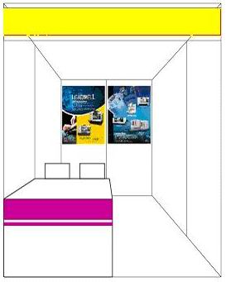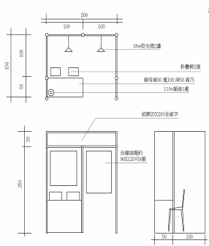

2、置於資料袋之DM由參展廠商製作，請於展覽前2天提供250份至本會辦公室，逾期視同放棄此項權益。

3、請各參展單位人員自備展示相關器材如筆記型電腦、視聽設備、文宣品等，以利展示。

4、須準備充足的傳單及書面資料，現場不提供影印設備。

5、現場不提供視聽及上網設備，如需使用請自備（包括筆記型電腦、電池、VCD播放設備、IP分享器及網路線等）並請自行保管以免遺失或損壞，本會不負保管之責。

6、展覽攤位不得使用危險物品，且勿於會場上使用高分貝之擴音器材。

7、展覽會場上不得有金錢交易等營利行為。

8、展覽會場另備有專門飲食與午餐場地，不得在展覽攤位飲食。

**八、報名手續**

有意參展之廠商，請於**109年10月23日(五)**前繳交參展費用（台北中正堂郵局 代號：700 帳號：00019240133997，戶名：中華民國圖書館學會陳光華），並回傳**參展報名表(以E-mail方式)**與**繳費證明**，始完成參展報名手續。受限於活動場地與時間，主辦單位將依各參展單位之**報名先後順序**為錄取原則，額滿為止。

**九、活動聯絡人**

中華民國圖書館學會 胡小姐

TEL：(02)2331-2475；FAX：(02)2370-0899；E-mail：[lac@ncl.edu.tw](mailto:lac@ncl.edu.tw)

2020書資訊展覽 參展報名表

|  |  |  |  |
| --- | --- | --- | --- |
| 參展單位名稱：  （將用於製作攤位名牌） | | | |
| 展覽聯絡人 |  | 職　稱 |  |
| 電　話 |  | 傳　真 |  |
| 地　址 | □□□ | | |
| E-mail |  | | |
| 展示項目名稱：＿＿＿＿＿＿＿＿＿＿＿＿＿＿＿＿＿＿＿＿＿＿＿＿ | | | |
| 參展費用類別：□鑽石級參展 □白金級參展 □刊登內頁廣告 □DM放資料袋中 | | | |
| 手冊廣告圖文檔為A4大小1頁，參加鑽石級及白金級廠商皆可刊登，請於109年11月15日前將廣告圖文檔(JPG或PDF)email至信箱lac@ncl.edu.tw。 | | | |
| 主要參展項目及產品說明（50字左右） | | | |
| 表格填妥後，請連同繳費證明，於109月10月23日(五)前，以email方式回傳本活動聯絡人胡小姐，E-mail: lac@ncl.edu.tw | | | |

|  |  |  |  |  |  |  |  |
| --- | --- | --- | --- | --- | --- | --- | --- |
| **中華民國圖書館學會第56屆第2次會員大會提案單**   |  |  | | --- | --- | | 提案人  / 單位 |  | | 案 由 |  | | 說 明 |  |   ※ 敬請於**109年11月30日（星期一）**以前傳真(02-23700899)、郵寄(10001臺北市中山南路20號 中華民國圖書館學會)或email至  [lac@ncl.edu.tw](mailto:lac@ncl.edu.tw)。 | **指 定 書**  茲指派  代表本人出席中華民國圖書館學會第56屆第2次會員大會，討論學會會務。  此致  中華民國圖書館學會    （團體會員名稱）  指派人簽章： |
|  | 沿線折疊成明信片尺寸後，請以透明**膠帶貼此側**寄出 |

**附件四、五**

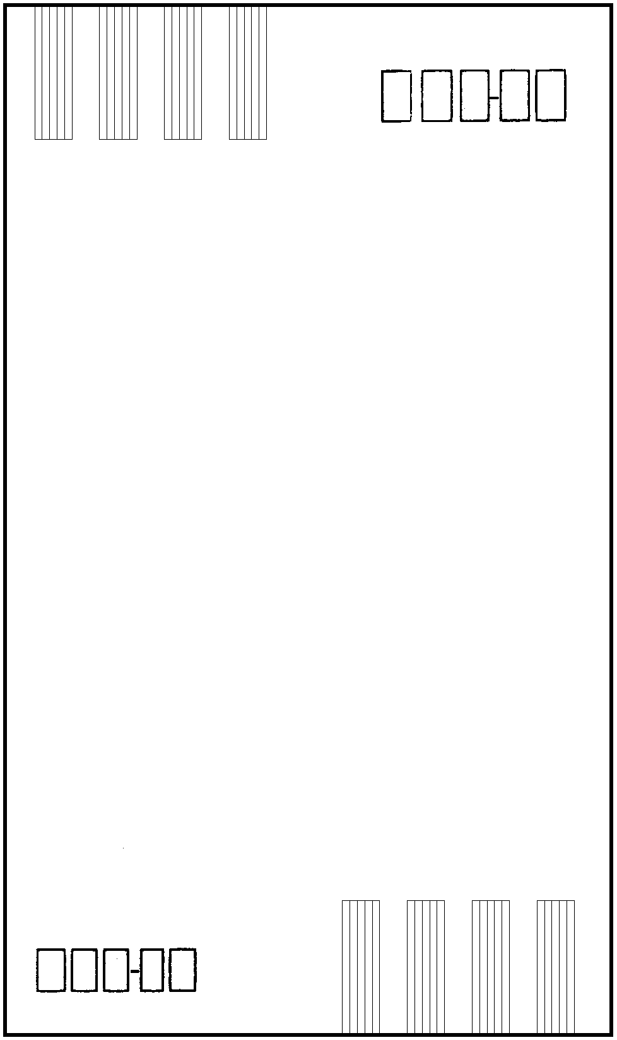

|  |
| --- |
| **10001** |

|  |
| --- |
| **廣 告 回 信** |
| **台北郵局登記證** |
| **台北廣字第03854號** |

|  |
| --- |
| **平 信** |

**中華民國圖書館學會 收**

臺北市中山南路**20**號

寄

**附件六**

**中華民國圖書館學會第56屆第2次會員大會報名表**

**\*為年會報名必填襴位**

|  |  |  |  |  |  |  |  |
| --- | --- | --- | --- | --- | --- | --- | --- |
| **\***團體名稱  (請使用全名) |  | | | 會員類別 | 團體會員 | 會員編號 |  |
| **\*年會指定人** |  | | *電子郵件 |  | | *電話 |  |
| **\***指定人職稱 |  | | | | | 身份證字號  (**需時數認證者填**) |  |
| *團體負責人 |  | *電子郵件 | |  | | *電話 |  |
| **\***團體承辦人 |  | *電子郵件 | |  | | *電話 |  |
| 會費繳交 | 團體會員常年會費(NT$3,000)；國民中小學暨鄉鎮圖書館團體會員會費(NT$2,000) | | | | | | |
| **\***用餐情形 | 12月12日（六）12：00 □自行用膳  □學會提供 □一般或□素食 | | | | | | |
| **備註：**  (會員資料欄位如有不足之處，歡迎利用備註空白處填寫。) |  | | | | | | |

說明：1.請於12月2日前完成報名。

2.提供會員中午用餐，非會員若需用餐請於活動當天至服務台繳交100元餐費。

**附件七**

**中華民國圖書館學會 信用卡刷卡單**

信用卡傳真授權：

請填妥信用卡刷卡單，傳真至02-2370-0899，繳款收據將於本會收到款項後另行寄送，感謝您。洽詢電話：02-2331-2475。

填表日期：　　年　　月　　日

|  |  |
| --- | --- |
| 會員姓名 / 團體會員名稱： | |
| 聯絡電話或行動電話： (團體會員請留聯絡人資料) | |
| 通訊地址： | □□□ |
| 收據抬頭： | □同會員姓名 □同持卡人  □其他抬頭 |
| 項目：  □入會費300元  □個人會費600元  □學生會費200元  □團體會費3,000元  □國中、小學及鄉鎮圖書館2,000元  □捐款 元 □其他 元 | |
| 持卡人姓名： |  |
| 持卡人  身分證字號： |  |
| 信用卡卡別： | □VISA □MASTER □JCB （不適用銀聯卡、美國運通卡及大來卡） |
| 信用卡卡號： | - - - |
| 發卡銀行：　 信用卡有效期限： 月 年（西元） | |
| 持卡人簽名： （請與信用卡背面簽名欄簽名相同） | |

學會地址：10001臺北市中山南路20號